**[](https://de.smartsheet.com/try-it?trp=50076)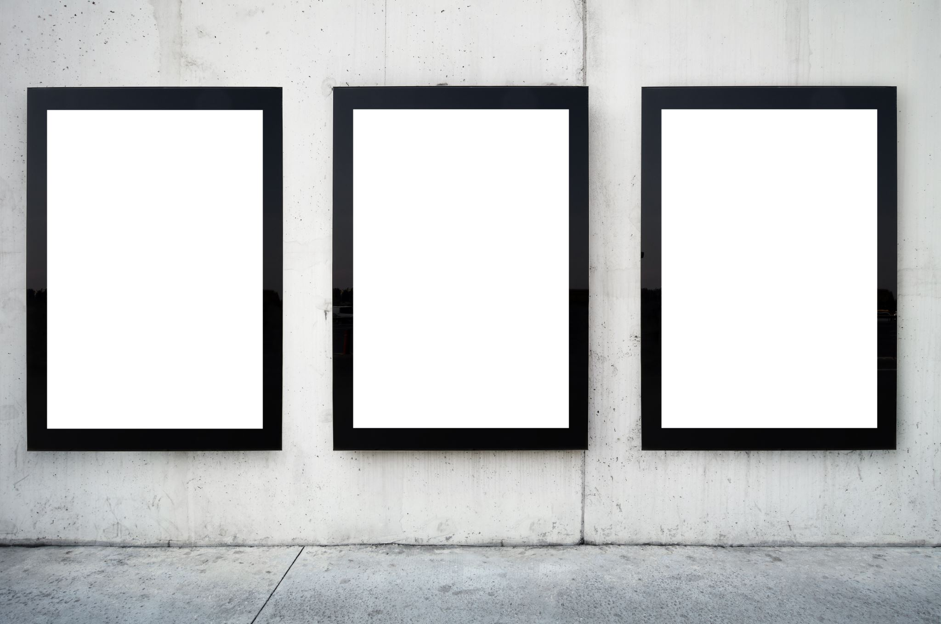VORLAGE FÜR EIN FALLSTUDIEN-STORYBOARD   
für Microsoft Word**

Mit dieser Storyboard-Vorlage können Sie eine visuell ansprechende und textbasierte Marketing-Fallstudie erstellen und präsentieren, die jede wichtige Phase mit Storytelling-Komponenten hervorhebt.

SZENE: EINFÜHRUNG



Stellen Sie zunächst Ihr Unternehmen vor und heben Sie das einzigartige Leistungsversprechen und den Zielmarkt hervor. Verwenden Sie Bildmaterial, um Ihre Marke und ihre Positionierung auf dem Markt zu veranschaulichen.

Fügen Sie Ihr eigenes Bild oder eine Abbildung ein.

SZENE: HERAUSFORDERUNG

Veranschaulichen Sie die primäre Marketingherausforderung oder -chance Ihres Unternehmens. Beispiele hierfür sind der Eintritt in einen neuen Markt, die Einführung eines Produkts oder die Bewältigung einer Bedrohung durch die Konkurrenz. Verwenden Sie visuelle Elemente, um das Ausmaß oder die Komplexität der Herausforderung zu verdeutlichen.



Fügen Sie Ihr eigenes Bild oder eine Abbildung ein.

SZENE: STRATEGIE

Stellen Sie die Marketingstrategie dar, die Sie gewählt haben, um die Herausforderung zu meistern. Dazu gehören Taktiken wie Kampagnenbilder, Zielgruppen-Personas oder Kernbotschaften. Heben Sie die Kreativität und die Denkprozesse hervor, die hinter der Strategie stehen.



Fügen Sie Ihr eigenes Bild oder eine Abbildung ein.

SZENE: IMPLEMENTIERUNG

Zeigen Sie, wie die Strategie zum Leben erweckt wurde. Zeigen Sie dazu Szenen, die Marketingkampagnen in Aktion, Zusammenarbeit im Team oder Kundeninteraktionen darstellen. Konzentrieren Sie sich auf die Umsetzung und den Einsatz Ihrer Marketingtaktiken.



Fügen Sie Ihr eigenes Bild oder eine Abbildung ein.

SZENE: ERGEBNISSE



Präsentieren Sie die Ergebnisse Ihrer Marketingaktivitäten. Verwenden Sie grafische Darstellungen, um Umsatzsteigerungen, einen höheren Bekanntheitsgrad der Marke oder andere wichtige Messzahlen aufzuzeigen. An dieser Stelle zeigen Sie die Wirkung Ihrer Marketingstrategie.

Fügen Sie Ihr eigenes Bild oder eine Abbildung ein.

SZENE: FAZIT



Fassen Sie die Fallstudie anschließend zusammen. Untermauern Sie den Erfolg der Marketingstrategie und die daraus gewonnenen Erkenntnisse. Verwenden Sie überzeugendes Bildmaterial, das die gesamte Erfolgsgeschichte zusammenfasst.

Fügen Sie Ihr eigenes Bild oder eine Abbildung ein.

SZENE: CALL-TO-ACTION

Schließen Sie mit einer klaren Handlungsaufforderung ab. Sie könnten beispielsweise Ihr Publikum dazu einladen, mehr über Ihr Unternehmen zu erfahren, mit Ihren Inhalten zu interagieren oder Ihre Services in Betracht zu ziehen. Verwenden Sie einprägsames Bildmaterial, das zum Handeln auffordert.



Fügen Sie Ihr eigenes Bild oder eine Abbildung ein.

|  |
| --- |
| **HAFTUNGSAUSSCHLUSS**  Alle von Smartsheet auf der Website aufgeführten Artikel, Vorlagen oder Informationen dienen lediglich als Referenz. Wir versuchen, die Informationen stets zu aktualisieren und zu korrigieren. Wir geben jedoch, weder ausdrücklich noch stillschweigend, keine Zusicherungen oder Garantien jeglicher Art über die Vollständigkeit, Genauigkeit, Zuverlässigkeit, Eignung oder Verfügbarkeit in Bezug auf die Website oder die auf der Website enthaltenen Informationen, Artikel, Vorlagen oder zugehörigen Grafiken. Die Nutzung dieser Informationen erfolgt deshalb auf eigenes Risiko. |